الجمهورية الجزائرية الديمقراطية الشعبية
وزارة التربية الوطنية مديرية التربية الجزائر وسط المتوسطة: فتيحة اراتني
المستوى: الثالثة متوسط المدة: ساعة ونصف السنة الدراسية:2023/2024

اختبار الثلاثي الثالث في مادة العلوم الفيزيائية والتكنولوجية

التمرين الأول: (6نقاط)
نعترض الضوء الأبيض بمرشح لوني على الترتيب كما يوضحه الشكل 01:
B
R
V
أرجواني أصفر سماوي

الشكل 01

- وضح في الرسم الأضواء التي يسمح لها المرشح اللوني بالمرور.
- ماهي الأضواء الممتصة من كل مرشح لوني؟
- مانوع التركيب في هذا الشكل؟
- عرف المرشح اللوني.

التمرين الثاني: (6نقاط)
قوس الطيف الأبيض ظاهرة فيزيائية طبيعية، منظره يبهر الكبار والصغار، فكيف يتشكل ومن أين يأتي؟
للإجابة عن ذلك قامت عائشة بإنجاز التجربة الموضحة في الشكل 02.
- حدد دور الموشور الأول، ثم عدد الألوان الأساسية المنبعثة منه.
- تعرف على عمل الموشور الثاني، أذكر طريقة أخرى لها نفس مبدأ العمل.
- اشرح ظاهرة قوس الطيف الأبيض (قوس المطر).
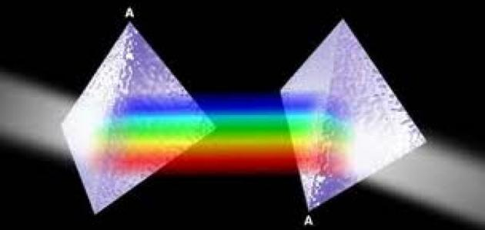

الشكل 02

الوضعية الادماجية: (8نقاط)
انقطع التيار الكهربائي والغاز في المنزل وأرادت أمك تسخين بعض الماء فاقترحت عليها استخدام اناء تسخين للماء به ناقل أومي مقاومته R=75Ω يعمل بالبطارية فاحتارت والدتك أي البطاريات ستستخدم (15V¸30V¸9V).
- فتدخلت لمساعدتها.
- حدد البطارية المناسبة إذا علمت ان شدة التيار الكهربائي المار بالناقلI=0.2A . علل.
- ارسم مخطط الدارة بالرموز النظامية مبينا كيفية ربط جهاز قياس الشدة والتوتر الكهربائيين وبين الجهة الاصطلاحية لمرور التيار الكهربائي.
- استنتج ألوان حلقات الناقل الأومي المستعمل.
- احسب استطاعة التحويل الكهربائي للجهاز وبين ان كان مستهلكا للطاقة الكهربائية أم لا.

